СОДЕРЖАНИЕ

Введение 4
1 Анализ предметной области 6
2 Постановка задачи 8
3 Проектирование программного модуля 9
3.1 Классификаторы 9
3.2 Инфологическая модель 10
3.3 Описание входных и выходных данных 11
3.4 Алгоритм решения задачи 11
4 Технологии и инструменты разработки 12
4.1 Технологии для разработки 12
4.2 Инструменты разработки 15
5 Разработка программного модуля 17
5.1 Пользовательский интерфейс программного модуля 17
5.2 Описание методов разработки 19
Заключение 22
Список использованных источников 23
Приложение А 24
Приложение Б 25

Введение

В нынешнее время без компьютеризации невозможно функционирование современных предприятий, так как с помощью вычислительных машин производится автоматизация процессов, уменьшается время на обработку информации, и соответственно, с помощью современного подхода на предприятиях используются автоматизированные системы инвентаризации и не только.
При внедрении на предприятие новых технологий обработки и хранения информации, это приводит к повышению производительности труда, которое можно объяснить следующими возможностями специализированных программ:
- сокращение процесса принятия решений;
- уменьшение времени на обработку информации;
- увеличение используемого объема информации;
- устранение трудоемких и долговременных операции;
- обеспечение надежности и защищенности информации;
- упрощение обучения персонала.
Применение автоматизированных средств инвентаризации позволяет снизить нагрузку на персонал, повышая эффективность труда и распределяя его нагрузку в целом. Автоматизация инвентаризации на предприятии позволяет увеличить объем вопросов, охватываемых руководителем, либо расширить область его ответственности, а также снимает ряд проблем, связанных с наличием географически удаленных друг от друга подразделений, в связи с чем повышается экономическая эффективность предприятия.
Актуальность темы обусловлена тем, что на данный момент происходит повсеместная компьютеризация на предприятиях, оптимизация производства, а также несколько лет назад было начато импортозамещение на предпиятиях, в связи с этим и создана данная курсовая работа для упрощения замещения ПО для инвентаризации.
Целью данной курсовой является создание автоматизированной программы инвентаризации на предприятии для эффективного и удобного пользования системой, ведения учета инветаризации на предприятии.
В курсовом проекте решаются задачи:
- автоматизированная работа с несколькими базами данных;
- инвентаризация продуктов и не только на предприятии;
- хранение и обработка текущих процессов на предприятии.

1 Анализ предметной области

Предприятие основано в 1952 году как лесоперевалочная база, специализация которой заключалась в приемке и переработке круглых лесоматериалов для обеспечения древесным сырьем Северо-Кавказского экономического района. В 1965 году введен в эксплуатацию цех по производству древесностружечных плит, что позволило комплексно заняться переработкой древесины и использовать отходы от ее переработки. В 1967 году предприятие получило статус комбината. В ходе реконструкции в 1984-1988 гг. основных производств и в связи с прекращением поставок древесины в хлыстах, определилось главное направление развития предприятия – расширение и совершенствование производства ДСП и мебельных деталей из плит. Было установлено импортное оборудование по производству и облицовыванию древесностружечных плит. Учитывая новые условия хозяйственной деятельности, сложившиеся в стране в начале 90-х годов, а так же тот факт, что производство мебели является более выгодным, чем выпуск мебельных деталей, руководством было принято решение о развитии на комбинате производства корпусной мебели. На его базе, в 1992 году создано ОАО «Волгодонский комбинат древесных плит». В 2002 году мебель предприятия выходит на рынок под торговой маркой «ТриЯ». В феврале 2004 года на базе комбината открыто новое производство СЦП (стружечно-цементные плиты), которое позволило начать еще один виток производственной деятельности предприятия и осуществить выход в сферу строительства жилых и производственных объектов из СЦП методом несъемной опалубки.
Сегодня ООО «ВКДП» - высокомеханизированное, технически оснащенное современным оборудованием предприятие с высокой культурой производства, один из лидеров деревообрабатывающей отрасли Ростовской области и ЮФО, член Ассоциации мебельной и деревообрабатывающей промышленности России, Ассоциации мебельщиков Южного региона, Ростовской ТПП.
Основные виды деятельности предприятия: производство древесностружечных плит, облицовывание ДСтП, МДФ, методом ламинирования, выпуск мебели в ассортименте, изготовление столярных изделий из ценных и хвойных пород дерева.
Активными темпами развивается сфера строительства по методу монолитного бетонирования в несъемную опалубку из стружечно-цементной плиты, а так же панельно-каркасное домостроение из СЦП. Строителями комбината качественно и в короткие сроки были построены торговый дом «СтройМир», корпуса приемки и диагностики, автомойка фирменного автосервиса «ТриЯ», складские помещения на территории самого комбината. Освоено жилое строительство, построены дома повышенной комфортности мансардного типа, ведется строительство пятиэтажных жилых домов из СЦП, принимаются заказы на строительство от частных лиц и организаций [3].

2 Постановка задачи

Цель курсового проекта – разработка программного модуля для автоматизации инвентаризации на предприятии ООО «ВКДП».
Разрабатываемый модуль должнен позволить вести учет товаров и процессов на предприятии между несколькими базами данных.
Программный модуль должен выполнять следующие требования:
- позволять просматривать интересующие таблицы;
- позволять вносить новые данные;
- удалять данные;
- не требовать особых навыков для успешной работы;
- быть понятен для неопытного пользователя;
- иметь интуитивно понятный интерфейс.
Программный модуль должен быть реализован с помощью языка C#, графический интерфейс пользователя с помощью WPF фреймворка, являющийся частью платформы .NET. Графический интерфейс пользователя должен быть простой и понятный, сама программа не должна использовать для освоения персоналом специализированное образование или прохождение курсов.

3 Проектирование программного модуля

3.1 Классификаторы

Классификатор представляет собой набор таблиц (справочников).
Объект – некоторая сущность в цифровом пространстве, обладающая определенным состоянием и поведением в данной предметной области.
Атрибут – элемент, описывающий любую характеристику объекта, важную для данной предметной области. Объектом в данной базе данных будет: информация о типах содержащихся предметов в таблице 3.1, информация о самих предметах в таблице 3.2 и о процессах на предприятии в таблице 3.3.
Таблица 3.1 – Атрибуты типов материалов
Объект | Атрибуты
Типы предметов | Идентификационный код  Название типа материала  Описание материала
Таблица 3.2 – Атрибуты материалов
Объект | Атрибуты
Предметы | Идентификационный код  Идентификационный код типа предмета  Инвентарный номер  Количество штук
Таблица 3.3 – Процессы
Объект | Атрибуты
Процессы | Идентификационный код  Описание процесса  Идентификационный код предмета  Дата начала процесса  Дата окончания процесса  Количество сотрудников  Название отдела  Статус процесса

3.2 Инфологическая модель

Инфологическая модель – это набор сущностей и связей между ними. Она содержит информацию о сущностях системы и способах их взаимодействия, включает идентификацию объектов, важных для предметной области (сущностей), свойств этих объектов (атрибутов) и их отношений с другими объектами (связей).
Для выполнения проекта должна быть создана база данных, инфологическая модель которой представлена на рисунке 3.1.
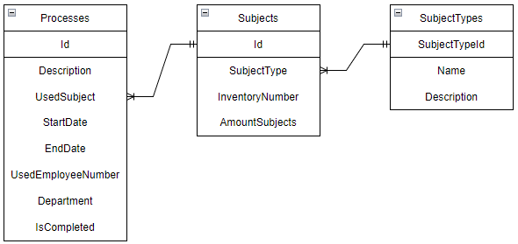
Рисунок 3.1 – Инфологическая модель базы данных

3.3 Описание входных и выходных данных

Входная информация – это информация, представляющая собой внесенные/измененные/удаленые или другие возможности автоматизированной системы над данными о хранящихся продуктах или процессах на предприятии находящиеся в базе данных.
Выходная информация – это информация, получаемая в результате внесения/изменения/удаления данных в базе данных через автоматизированную систему.

3.4 Алгоритм решения задачи

Последовательное описание блок – схемы приложения приведено ниже:
Шаг 1. Запуск программы.
Шаг 2. Пользователь выбирает нужное окно для взаимодействия
Шаг 3. Выбрав нужное окно, производит определенные действия.
Шаг 4. При окончании работы в окне, сохраняет изменения в базу данных.
Шаг 5. Если пользователь хочет продолжить, то возвращаемся ко 2 шагу.
Шаг 6. Закрытие приложения.
Блок – схема приведена в приложении А.
Листинг программы приведен в приложении Б.

4 Технологии и инструменты разработки

4.1 Технологии для разработки

C# (произносится как "си шарп") — современный объектно-ориентированный и типобезопасный язык программирования. C# позволяет разработчикам создавать разные типы безопасных и надежных приложений, выполняющихся в .NET. C# относится к широко известному семейству языков C, и покажется хорошо знакомым любому, кто работал с C, C++, Java или JavaScript. Здесь представлен обзор основных компонентов языка C# 8 и более ранних версий. Если вы хотите изучить язык с помощью интерактивных примеров, рекомендуем поработать с вводными руководствами по C# [7].
C# — объектно-ориентированный, ориентированный на компоненты язык программирования. C# предоставляет языковые конструкции для непосредственной поддержки такой концепции работы. Благодаря этому C# подходит для создания и применения программных компонентов. С момента создания язык C# обогатился функциями для поддержки новых рабочих нагрузок и современными рекомендациями по разработке ПО. В основном C# — объектно-ориентированный язык. Вы определяете типы и их поведение [2].
Вот лишь несколько функций языка C#, которые позволяют создавать надежные и устойчивые приложения. Сборка мусора автоматически освобождает память, занятую недостижимыми неиспользуемыми объектами. Типы, допускающие значение null, обеспечивают защиту от переменных, которые не ссылаются на выделенные объекты. Обработка исключений предоставляет структурированный и расширяемый подход к обнаружению ошибок и восстановлению после них. Лямбда-выражения поддерживают приемы функционального программирования. Синтаксис LINQ создает общий шаблон для работы с данными из любого источника. Поддержка языков для асинхронных операций предоставляет синтаксис для создания распределенных систем. В C# имеется единая система типов. Все типы C#, включая типы-примитивы, такие как int и double, наследуют от одного корневого типа object. Все типы используют общий набор операций, а значения любого типа можно хранить, передавать и обрабатывать схожим образом. Более того, C# поддерживает как определяемые пользователями ссылочные типы, так и типы значений. C# позволяет динамически выделять объекты и хранить упрощенные структуры в стеке. C# поддерживает универсальные методы и типы, обеспечивающие повышенную безопасность типов и производительность. C# предоставляет итераторы, которые позволяют разработчикам классов коллекций определять пользовательские варианты поведения для клиентского кода [4].
C# поддерживает управление версиями , чтобы обеспечить совместимость программ и библиотек с течением времени. Вопросы управления версиями существенно повлияли на такие аспекты разработки C#, как раздельные модификаторы virtual и override, правила разрешения перегрузки методов и поддержка явного объявления членов интерфейса [1].
Также для создания пользовательского интерфейса была выбрана платформа WPF. Windows Presentation Foundation — это платформа пользовательского интерфейса для создания клиентских приложений для настольных систем. Платформа разработки WPF поддерживает широкий набор компонентов для разработки приложений, включая модель приложения, ресурсы, элементы управления, графику, макет, привязки данных, документы и безопасность.
WPF является частью платформы .NET, и если ранее вы создавали приложения в .NET с помощью ASP.NET или Windows Forms, то общий процесс программирования вам уже знаком. WPF использует расширяемый язык разметки для приложений (XAML), чтобы предоставить декларативную модель для программирования приложений [6].
Microsoft SQL Server — система управления реляционными базами данных (СУБД), разработанная корпорацией Microsoft. Основной используемый язык запросов — Transact-SQL, создан совместно Microsoft и Sybase. Transact-SQL является реализацией стандарта ANSI/ISO по структурированному языку запросов (SQL) с расширениями. Используется для работы с небольшими и средними по размеру базами данных до крупных баз данных масштаба предприятия; конкурирует с другими СУБД в этом сегменте рынка [8].
SQL является общепринятым интерфейсом к базам данных. «Все промышленные базы — Oracle, Microsoft SQL Server, PostgreSQL, MySQL — работают на SQL.
SQL Server характеризуется такими особенностями как:
- Производительность. SQL Server работает очень быстро.
- Надежность и безопасность. SQL Server предоставляет шифрование данных.
- Простота. С данной СУБД относительно легко работать и вести администрирование.
Центральным аспектом в MS SQL Server, как и в любой СУБД, является база данных. База данных представляет хранилище данных, организованных определенным способом. Нередко физически база данных представляет файл на жестком диске, хотя такое соответствие необязательно. Для хранения и администрирования баз данных применяются системы управления базами данных (database management system) или СУБД (DBMS). И как раз MS SQL Server является одной из такой СУБД.
Для организации баз данных MS SQL Server использует реляционную модель. Эта модель баз данных была разработана еще в 1970 году Эдгаром Коддом. А на сегодняшний день она фактически является стандартом для организации баз данных [9].

4.2 Инструменты разработки

В качестве среды для разработки приложения была выбрана программа Microsoft Visual Studio, линейка продуктов компании Microsoft, включающих интегрированную среду разработки программного обеспечения и ряд других инструментов. Данные продукты позволяют разрабатывать как консольные приложения, так и игры и приложения с графическим интерфейсом, в том числе с поддержкой технологии Windows Forms, а также веб-сайты, веб-приложения, веб-службы как в родном, так и в управляемом кодах для всех платформ, поддерживаемых Windows, Windows Mobile, Windows CE, .NET Framework, Xbox, Windows Phone .NET Compact Framework и Silverlight. Существует множество сред разработки, но данная была выбрана в ввиду ее удобного графического интерфейса и средств отладки. Microsoft Visual Studio включает в себя редактор исходного кода с поддержкой технологии IntelliSense и возможностью простейшего рефакторинга кода. Встроенный отладчик может работать как отладчик уровня исходного кода, так и отладчик машинного уровня. Остальные встраиваемые инструменты включают в себя редактор форм для упрощения создания графического интерфейса приложения, веб-редактор, дизайнер классов и дизайнер схемы базы данных. Microsoft Visual Studio позволяет создавать и подключать сторонние дополнения (плагины) для расширения функциональности практически на каждом уровне, включая добавление поддержки систем контроля версий исходного кода (как, например, Subversion и Visual SourceSafe), добавление новых наборов инструментов (например, для редактирования и визуального проектирования кода на предметно-ориентированных языках программирования) или инструментов для прочих аспектов процесса разработки программного обеспечения (например, клиент Team Explorer для работы с Team Foundation Server) [5].
Главные возможности среды разработки Microsoft Visual Studio:
- включены все «интеллектуальные» возможности по редактированию кода;
- есть возможность визуального просмотра будущего приложения;
- сборка проекта работает быстро;
- удобный конструктор интерфейсов;
- удобное и интуитивно понятное логирование проекта;
- указанные цвета и рисунки, использованные в layout'e отображаются на границе в виде небольших превью, которые легко помогают понять какой конкретно ресурс используется;
- среда разработки является технологиями компании Microsoft;
- при выборе ресурса, его содержимое отображается во всплывающих окнах;
- возможность создания одним кликом новых окон и страниц;
- мониторинг используемой памяти;
- возможность подключать сторонние дополнения(плагины);
- возможность добавления новых инструментов.

5 Разработка программного модуля

5.1 Пользовательский интерфейс программного модуля

В программе пользователь взаимодействует с один окном, в котором есть 3 панели: Предметы, Процессы, Типы предметов. Они представлены на рисунках 5.1 – 5.3 соответственно.
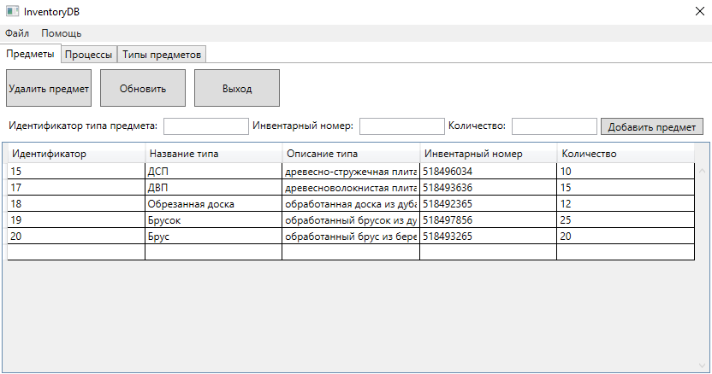
Рисунок 5.1 – Панель «Предметы»
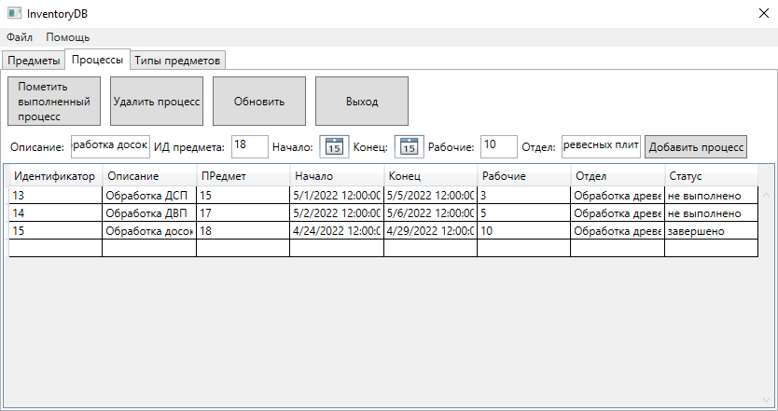
Рисунок 5.2 – Панель «Процессы»
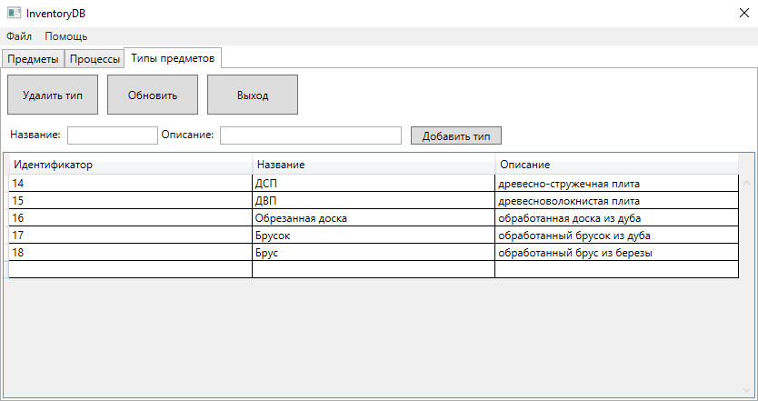
Рисунок 5.3 – Панель «Типы предметов»
Все эти панели имеют одинаковую структуру – сверху кнопки взаимодействия с таблицой в БД, ниже поля для ввода данных и кнопка для записи этих данных в таблицу, далее находится сама таблица с записями.
Пользователь взаимодействует с тремя панелями, каждая из которых привязана к конкретной таблице в БД.
Команды в панели «Предметы»: удалить предмет, добавить предмет, обновить, выход.
Команды в панели «Процессы»: пометить выполненный процесс, удалить процесс, добавить процесс, обновить, выход.
Команды в панели «Типы предметов»: удалить тип, добавить тип, обновить, выход.

5.2 Описание методов разработки

Для примера взята часть кода для добавления и удаление предмета в таблице из базы данных через приложение. Перед нажатием на кнопку добавления предмета надо заполнить данные в поля на форме. В тоже время перед нажатием на удаление предмета, надо выделить нужную запись в таблице.
При нажатии на кнопки, вызываются специализированные команды, реализованные через встроенный в язык программирования C# интерфейс ICommand.
using System;
using System.Windows.Input;
namespace Cursach5.Commands
{
public class Command : ICommand
{
protected Action<object> _action;
protected Predicate<object> _predicate;

public event EventHandler CanExecuteChanged;

public virtual bool CanExecute(object parameter)
{
if (_predicate == null)
return true;

return _predicate(parameter);
}

public virtual void Execute(object parameter)
{
_action(parameter);
}
}
}

using Cursach5.Models;
using Cursach5.ViewModels;
using System;
using System.Linq;
using System.Windows;
using System.Windows.Controls;

namespace Cursach5.Commands
{
public class AddSubjectCommand : Command
{
private MainWindowViewModel _viewModel;

public AddSubjectCommand(MainWindowViewModel viewModel)
{
_viewModel = viewModel;
}

public override void Execute(object parameter)
{
// add selected subject
if(_viewModel.SelectedSubject != null)
{
using (var DbContext = new DatabaseEntities())
{
DbContext.Subjects.Add((_viewModel.SelectedSubject as Subject));
DbContext.SaveChanges();
(parameter as ItemCollection).Refresh();
}

return;
}

if(_viewModel.SubjectTypeId == null || _viewModel.InvNumber == null || _viewModel.AmountSubjects == null)
{
MessageBox.Show("Please enter text to textboxes");
return;
}

// add default subject
Subject subject = CreateSubject();

using(var DbContext = new DatabaseEntities())
{
var SubjectType = DbContext.SubjectTypes
.Where(x => x.SubjectTypeId == subject.SubjectType)
.FirstOrDefault();

if(SubjectType == default)
{
MessageBox.Show("this type of subject doesn't exists, please try again");
return;
}

subject.SubjectType1 = SubjectType;

DbContext.Subjects.Add(subject);
DbContext.SaveChanges();

_viewModel.Subjects.Add(subject);
(parameter as ItemCollection).Refresh();
}
}

private Subject CreateSubject()
{
Subject subject = new Subject()
{
SubjectType = Convert.ToInt32(_viewModel.SubjectTypeId),
InventoryNumber = _viewModel.InvNumber,
AmountSubjects = Convert.ToInt32(_viewModel.AmountSubjects)
};

return subject;
}
}
}
namespace Cursach5.Commands
{
public class DeleteSubjectCommand : Command
{
private MainWindowViewModel _viewModel;

public DeleteSubjectCommand(MainWindowViewModel viewModel)
{
_viewModel = viewModel;
}

public override void Execute(object parameter)
{
int subjectId = (_viewModel.SelectedSubject as Subject).Id;

using(var DbContext = new DatabaseEntities())
{
var subject = DbContext.Subjects
.Where(s => s.Id == subjectId)
.Single();

if(subject.Processes.Count() > 0)
{
MessageBox.Show("Please finish all processes before deleting subject");
return;
}

DbContext.Subjects.Remove(subject);
DbContext.SaveChanges();

_viewModel.Subjects.Remove(subject);
(parameter as ItemCollection).Refresh();
}

UpdateSubjects();
(parameter as ItemCollection).Refresh();
}

private void UpdateSubjects()
{
using (var DbContext = new DatabaseEntities())
{
_viewModel.Subjects = DbContext.Subjects
.Include(nameof(Subject.SubjectType1))
.ToList();
}
}
}
}

Заключение

Разработанная программа инвентаризации для ООО «ВКДП» представляет собой простое и минималистичное программное обеспечение для предприятий.
Программа разработана на языке C# в интегрированной среде разработки Microsoft Visual Studio с использованием СУБД SQL Server. Приложение интуитивно понятно даже неопытному пользователю и не затрудняет его работу с базами данных.
В дальнейшем в программу будут добавляться новые возможности и функции, необходимые для расширения возможностей работы с базой данных и упрощением пользовательского интерфейса.
В процессе написания кода для данной программы были приобретены практические навыки в работе в СУБД SQL Server и языке программирования C#.
Цель курсового проекта достигнута. Задачи выполнены.

Список использованных источников

Список использованной литературы
- Рихтер, Д. CLR via C#. Программирование на платформе Microsoft .NET Framework 4.5 на языке C# / Д. Рихтер. – Санкт-Петербург : Издательство Питер, 2019. – 896 с.
- Фримен, Э. Head First. Паттерны проектирования. / Э. Фримен, Э. Робсон, К. Сьерра. – Санкт-Петербург : Питер, 2021. – 640 с.

Интернет-ресурсы
- ООО «ВКДП» [Электронный ресурс] – Режим доступа: https://www.vkdp.ru/o-kompanii/
- Краткий обзор языка C# [Электронный ресурс] – режим доступа: https://docs.microsoft.com/ru-ru/dotnet/csharp/tour-of-csharp/
- Документация по Visual Studio [Электронный ресурс] – Режим доступа: https://docs.microsoft.com/ru-RU/visualstudio/windows/?view=vs-2022&preserve-view=true
- Что такое Windows Presentation Foundation (WPF)? [Электронный ресурс] – Режим доступа: https://docs.microsoft.com/ru-ru/visualstudio/designers/getting-started-with-wpf?view=vs-2022
- C Sharp – Википедия [Электронный ресурс] – Режим доступа: https://ru.wikipedia.org/wiki/C_Sharp
- Miscoroft SQL Server [Электронный ресурс] – Режим доступа: https://www.tadviser.ru/index.php/Продукт:Microsoft_SQL_Server
- MS SQL Server и T-SQL [Электронный ресурс] – Режим доступа: https://metanit.com/sql/sqlserver/1.1.php

Приложение А
(обязательное)
Блок – схема программы
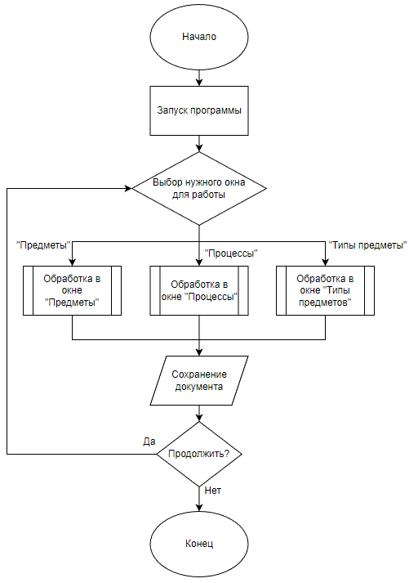
Рисунок А.1–Блок схема программы

Приложение Б
(обязательное)

Листинг программы
<Window x:Class="Cursach5.MainWindow"
xmlns="http://schemas.microsoft.com/winfx/2006/xaml/presentation"
xmlns:x="http://schemas.microsoft.com/winfx/2006/xaml"
xmlns:d="http://schemas.microsoft.com/expression/blend/2008"
xmlns:mc="http://schemas.openxmlformats.org/markup-compatibility/2006"
xmlns:vm="clr-namespace:Cursach5.ViewModels"
xmlns:local="clr-namespace:Cursach5"
mc:Ignorable="d"
Title="InventoryDB"
Height="450"
Width="850"
ResizeMode="NoResize">

<Window.DataContext>
<vm:MainWindowViewModel />
</Window.DataContext>

<Grid>
<Grid.RowDefinitions>
<RowDefinition Height="0.05*"/>
<RowDefinition Height="0.9*"/>
</Grid.RowDefinitions>

<Menu
Height="20"
VerticalAlignment="Top"
Grid.Row="0">

<MenuItem
Header="Файл">

<MenuItem
Header="Создать"/>
<MenuItem
Header="Открыть"/>
<MenuItem
Header="Обновить"/>
<MenuItem
Header="Выход"/>

</MenuItem>

<MenuItem
Header="Помощь">

<MenuItem
Header="Настройки"/>
<MenuItem
Header="О нас"/>

</MenuItem>

</Menu>

<TabControl
Grid.Row="1">

<TabItem
Header="Предметы">

<Grid>

<Grid.RowDefinitions>
<RowDefinition Height="0.15*"/>
<RowDefinition Height="0.10*"/>
<RowDefinition Height="0.75*"/>
</Grid.RowDefinitions>

<StackPanel
Grid.Row="0"
Orientation="Horizontal"
HorizontalAlignment="Left"
Margin="0, 5, 0, 5">

<Button
Width="100"
Margin="5, 0, 5, 0"
Content="Удалить предмет"
Command="{Binding DeleteSubject, UpdateSourceTrigger=PropertyChanged}"
CommandParameter="{Binding ElementName=SubjectGrid, Path=Items}"/>

<Button
Width="100"
Margin="5, 0, 5, 0"
Content="Обновить"
Command="{Binding UpdateSubjects, UpdateSourceTrigger=PropertyChanged}"
CommandParameter="{Binding ElementName=SubjectGrid, Path=Items}"/>

<Button
Width="100"
Margin="5, 0, 5, 0"
Content="Выход"
Click="Exit_Click"/>

</StackPanel>

<StackPanel
Grid.Row="1"
Height="20"
VerticalAlignment="Center"
HorizontalAlignment="Center"
Orientation="Horizontal"
Margin="4">

<TextBlock
Text="Идентификатор типа предмета: "
Margin="4, 0, 4, 0"/>
<TextBox
Width="100"
Text="{Binding SubjectTypeId, UpdateSourceTrigger=PropertyChanged}"/>

<TextBlock
Text="Инвентарный номер: "
Margin="4, 0, 4, 0"/>
<TextBox
Width="100"
Text="{Binding InvNumber, UpdateSourceTrigger=PropertyChanged}"/>

<TextBlock
Text="Количество: "
Margin="4, 0, 4, 0"/>
<TextBox
Width="100"
Text="{Binding AmountSubjects, UpdateSourceTrigger=PropertyChanged}"/>

<Button
Width="120"
Margin="4, 0, 4, 0"
Content="Добавить предмет"
Command="{Binding AddSubject, UpdateSourceTrigger=PropertyChanged}"
CommandParameter="{Binding ElementName=SubjectGrid, Path=Items}"/>

</StackPanel>

<DataGrid
Grid.Row="2"
x:Name="SubjectGrid"
AutoGenerateColumns="False"
ScrollViewer.CanContentScroll="True"
ScrollViewer.HorizontalScrollBarVisibility="Hidden"
ScrollViewer.VerticalScrollBarVisibility="Visible"
ItemsSource="{Binding Subjects, UpdateSourceTrigger=PropertyChanged}"
SelectedItem="{Binding SelectedSubject, TargetNullValue={x:Static CollectionView.NewItemPlaceholder}}">

<DataGrid.Columns>
<DataGridTextColumn
Header="Идентификатор"
Width="*"
Binding="{Binding Path=Id}"/>
<DataGridTextColumn
Header="Название типа"
Width="*"
Binding="{Binding Path=SubjectType1.Name}"/>
<DataGridTextColumn
Header="Описание типа"
Width="*"
Binding="{Binding Path=SubjectType1.Description}"/>
<DataGridTextColumn
Header="Инвентарный номер"
Width="*"
Binding="{Binding Path=InventoryNumber}"/>
<DataGridTextColumn
Header="Количество"
Width="*"
Binding="{Binding Path=AmountSubjects}"/>
</DataGrid.Columns>

</DataGrid>
</Grid>
</TabItem>

<TabItem
Header="Типы предметов">

<Grid>

<Grid.RowDefinitions>
<RowDefinition Height="0.15*"/>
<RowDefinition Height="0.10*"/>
<RowDefinition Height="0.75*"/>
</Grid.RowDefinitions>

<StackPanel
Grid.Row="0"
Orientation="Horizontal"
HorizontalAlignment="Left"
Margin="0, 5, 0, 5">

<Button
Width="100"
Margin="5, 0, 5, 0"
Content="Удалить тип"
Command="{Binding DeleteSubjectType, UpdateSourceTrigger=PropertyChanged}"
CommandParameter="{Binding ElementName=TypesGrid, Path=Items}"/>

<Button
Width="100"
Margin="5, 0, 5, 0"
Content="Обновить"
Command="{Binding UpdateSubjectType, UpdateSourceTrigger=PropertyChanged}"
CommandParameter="{Binding ElementName=TypesGrid, Path=Items}"
/>

<Button
Width="100"
Margin="5, 0, 5, 0"
Content="Выход"
Click="Exit_Click"/>

</StackPanel>

<StackPanel
Grid.Row="1"
Height="20"
VerticalAlignment="Center"
HorizontalAlignment="Center"
Orientation="Horizontal"
Margin="4">

<TextBlock
Text="Название: "
Margin="4, 0, 4, 0"/>
<TextBox
Width="200"
Text="{Binding Name, UpdateSourceTrigger=PropertyChanged}"/>

<TextBlock
Text="Описание: "
Margin="4, 0, 4, 0"/>
<TextBox
Width="250"
Text="{Binding DescriptionSubjectType, UpdateSourceTrigger=PropertyChanged}"/>

<Button
Width="100"
Margin="10, 0, 4, 0"
Content="Добавить тип"
Command="{Binding AddSubjectType, UpdateSourceTrigger=PropertyChanged}"
CommandParameter="{Binding ElementName=TypesGrid, Path=Items}"/>

</StackPanel>

<DataGrid
Grid.Row="2"
x:Name="TypesGrid"
AutoGenerateColumns="False"
ScrollViewer.CanContentScroll="True"
ScrollViewer.HorizontalScrollBarVisibility="Hidden"
ScrollViewer.VerticalScrollBarVisibility="Visible"
ItemsSource="{Binding SubjectTypes, UpdateSourceTrigger=PropertyChanged}"
SelectedItem="{Binding SelectedSubjectType, TargetNullValue={x:Static CollectionView.NewItemPlaceholder}}">

<DataGrid.Columns>
<DataGridTextColumn
Header="Идентификатор"
Width="130"
Binding="{Binding Path=SubjectTypeId}"/>
<DataGridTextColumn
Header="Название"
Width="200"
Binding="{Binding Path=Name}"/>
<DataGridTextColumn
Header="Описание"
Width="*"
Binding="{Binding Path=Description}"/>
</DataGrid.Columns>

</DataGrid>

</Grid>

</TabItem>

<TabItem
Header="Процессы">

<Grid>

<Grid.RowDefinitions>
<RowDefinition Height="0.18*"/>
<RowDefinition Height="0.10*"/>
<RowDefinition Height="0.75*"/>
</Grid.RowDefinitions>

<StackPanel
Grid.Row="0"
Orientation="Horizontal"
HorizontalAlignment="Left"
Margin="0, 5, 0, 5">

<Button
Width="120"
Margin="5, 0, 5, 0"
Command="{Binding MarkProcess, UpdateSourceTrigger=PropertyChanged}"
CommandParameter="{Binding ElementName=ProcessGrid, Path=Items}">
<TextBlock TextWrapping="Wrap" Text="Изменить статус процесса"/>
</Button>

<Button
Width="120"
Margin="5, 0, 5, 0"
Command="{Binding DeleteProcess, UpdateSourceTrigger=PropertyChanged}"
CommandParameter="{Binding ElementName=ProcessGrid, Path=Items}">
<TextBlock TextWrapping="Wrap" Text="Удалить процесс"/>
</Button>

<Button
Width="100"
Margin="5, 0, 5, 0"
Content="Обновить"
Command="{Binding UpdateProcess, UpdateSourceTrigger=PropertyChanged}"
CommandParameter="{Binding ElementName=ProcessGrid, Path=Items}"
/>

<Button
Width="100"
Margin="5, 0, 5, 0"
Content="Выход"
Click="Exit_Click"/>

</StackPanel>

<StackPanel
Grid.Row="1"
Height="25"
VerticalAlignment="Center"
HorizontalAlignment="Center"
Orientation="Horizontal"
Margin="4">

<TextBlock
VerticalAlignment="Center"
Text="Описание: "
Margin="4, 0, 4, 0"/>
<TextBox
Width="150"
Text="{Binding DescriptionProcess, UpdateSourceTrigger=PropertyChanged}"/>

<TextBlock
VerticalAlignment="Center"
Text="ИД предмета: "
Margin="4, 0, 4, 0"/>
<TextBox
Width="35"
Text="{Binding SubjectId, UpdateSourceTrigger=PropertyChanged}"/>

<TextBlock
VerticalAlignment="Center"
Text="Начало: "
Margin="4, 0, 4, 0"/>
<DatePicker
Width="32"
SelectedDate="{Binding StartDate}"/>

<TextBlock
VerticalAlignment="Center"
Text="Конец: "
Margin="4, 0, 4, 0"/>
<DatePicker
Width="32"
SelectedDate="{Binding EndDate}"/>

<TextBlock
VerticalAlignment="Center"
Text="Рабочие: "
Margin="4, 0, 4, 0"/>
<TextBox
Width="35"
Text="{Binding UsedEmployeeNumber, UpdateSourceTrigger=PropertyChanged}"/>

<TextBlock
VerticalAlignment="Center"
Text="Отдел: "
Margin="4, 0, 4, 0"/>
<TextBox
Width="35"
Text="{Binding Department, UpdateSourceTrigger=PropertyChanged}"/>

<Button
Width="110"
Margin="4, 0, 4, 0"
Content="Добавить процесс"
Command="{Binding AddProcess, UpdateSourceTrigger=PropertyChanged}"
CommandParameter="{Binding ElementName=ProcessGrid, Path=Items}"/>

</StackPanel>

<DataGrid
Grid.Row="2"
x:Name="ProcessGrid"
AutoGenerateColumns="False"
ScrollViewer.CanContentScroll="True"
ScrollViewer.HorizontalScrollBarVisibility="Hidden"
ScrollViewer.VerticalScrollBarVisibility="Visible"
ItemsSource="{Binding Processes, UpdateSourceTrigger=PropertyChanged}"
SelectedItem="{Binding SelectedProcess, TargetNullValue={x:Static CollectionView.NewItemPlaceholder}}">

<DataGrid.Columns>
<DataGridTextColumn
Header="Идентификатор"
Width="*"
Binding="{Binding Path=Id}"/>
<DataGridTextColumn
Header="Описание"
Width="*"
Binding="{Binding Path=Description}"/>
<DataGridTextColumn
Header="Предмет"
Width="*"
Binding="{Binding Path=UsedSubject}"/>
<DataGridTextColumn
Header="Начало"
Width="*"
Binding="{Binding Path=StartDate}"/>
<DataGridTextColumn
Header="Конец"
Width="*"
Binding="{Binding Path=EndDate}"/>
<DataGridTextColumn
Header="Рабочие"
Width="*"
Binding="{Binding Path=UsedEmployeeNumber}"/>
<DataGridTextColumn
Header="Отдел"
Width="*"
Binding="{Binding Path=Department}"/>
<DataGridTextColumn
Header="Статус"
Width="*"
Binding="{Binding Path=IsCompleted}"/>
</DataGrid.Columns>

</DataGrid>

</Grid>

</TabItem>

</TabControl>
</Grid>
</Window>

